В четверг 30 ноября 2017 года в отделении дошкольного образования состоялось методическое мероприятия для педагогов – деловая интерактивная игра «Знатоки ФГОС». Цель игры состояла в уточнении и систематизации знаний педагогов Федеральных государственных стандартов дошкольного образования. В нем приняли участие все воспитатели и специалисты ОДО. Участникам игры было предложено 7 раундов с разнообразными заданиями- кроссворд, педагогические пазлы, аукцион педагогических идей, рекламное агентство. Результаты раундов оценивало жюри, в состав которого вошли заместитель директора по Отделению дошкольного образования Алексеева Вероника Сергеевна , воспитатель 6 группы Цеван Дарья Сергеевна. Ведущий мероприятия - старший воспитатель Могильникова Виктория Витальевна.
Хорошо, когда с утра
Начинается игра!
Смех, веселье, беготня,
Когда играет ребятня.
Позавидуешь детишкам:
И девчонкам, и мальчишкам.
Но сегодня день особый,
Собрались мы неспроста.
И у нас сегодня, взрослых,
Начинается игра!
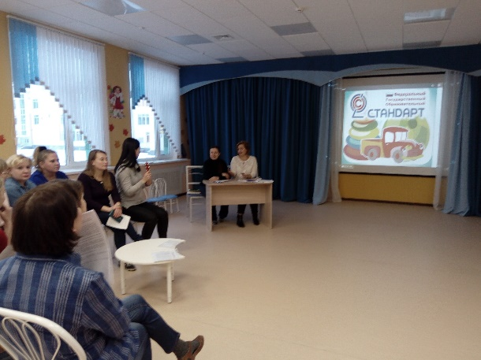
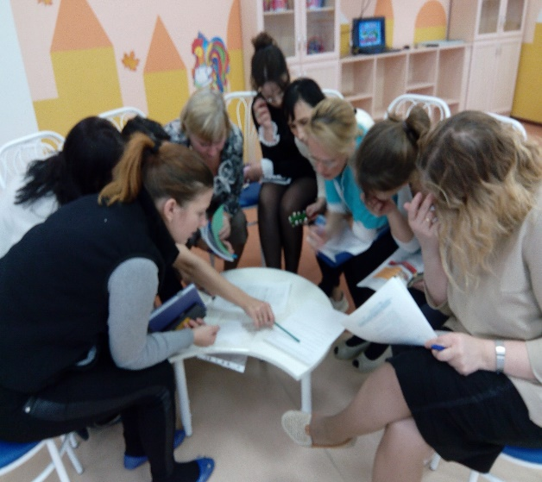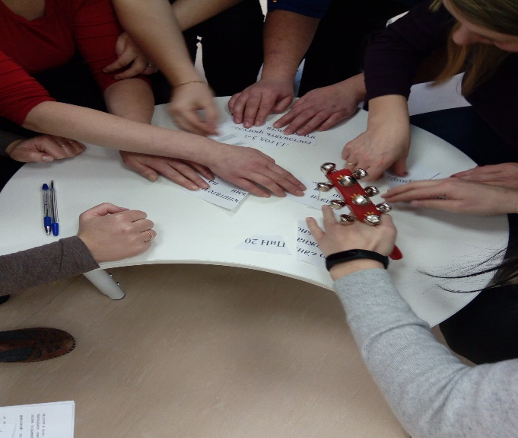

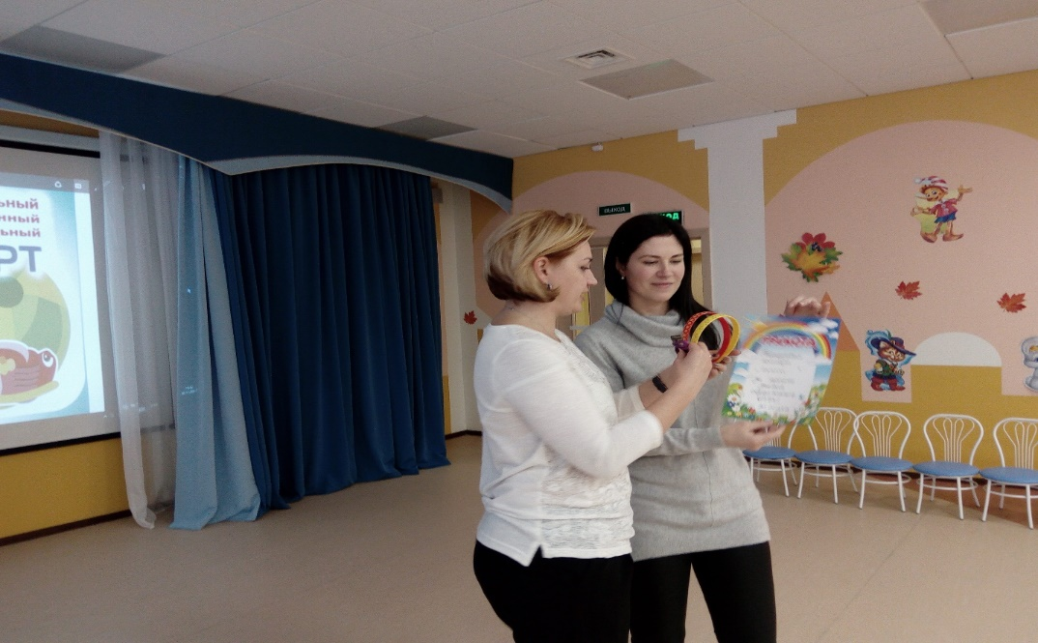
«Знатоки ФГОС» были награждены благодарностями за активное участие и отличное знание ФГОС.

